# 架构师面试题系列之Dubbo面试专题

**1. Dubbo 支持哪些协议，每种协议的应用场景，优缺点？**

* **dubbo**： 单一长连接和 NIO 异步通讯，适合大并发小数据量的服务调用，以及消费者远大于提供者。传输协议 TCP，异步， Hessian 序列化；
* **rmi**： 采用 JDK 标准的 rmi 协议实现，传输参数和返回参数对象需要实现Serializable 接口，使用 java 标准序列化机制，使用阻塞式短连接，传输数据包大小混合，消费者和提供者个数差不多，可传文件，传输协议 TCP。多个短连接， TCP 协议传输，同步传输，适用常规的远程服务调用和 rmi 互操作。在依赖低版本的 Common-Collections 包， java 序列化存在安全漏洞；
* **http**： 基于 Http 表单提交的远程调用协议，使用 Spring 的 HttpInvoke 实现。多个短连接，传输协议 HTTP，传入参数大小混合，提供者个数多于消费者，需要给应用程序和浏览器 JS 调用；
* **webservice**： 基于 WebService 的远程调用协议，集成 CXF 实现，提供和原生 WebService 的互操作。多个短连接，基于 HTTP 传输，同步传输，适用系统集成和跨语言调用；
* ** hessian**： 集成 Hessian 服务，基于 HTTP 通讯，采用 Servlet 暴露服务，Dubbo 内嵌 Jetty 作为服务器时默认实现，提供与 Hession 服务互操作。多个短连接，同步 HTTP 传输， Hessian 序列化，传入参数较大，提供者大于消费者，提供者压力较大，可传文件；
* **Redis**： 基于 Redis 实现的 RPC 协议

**2. Dubbo 超时时间怎样设置？** Dubbo 超时时间设置有两种方式：

* 服务提供者端设置超时时间，在 Dubbo 的用户文档中，推荐如果能服务端多配置就尽量多配置，因为服务提供者比消费者更清楚自己提供的服务特性。
* 服务消费者端设置超时时间，如果在消费者端设置了超时时间，以消费者端为主，即优先级更高。因为服务调用方设置超时时间控制性更灵活。如果消费方超时，服务端线程不会定制，会产生警R告。

**3. Dubbo 有些哪些注册中心？**

* **Multicast 注册中心**： Multicast 注册中心不需要任何中心节点，只要广播地址，就能进行服务注册和发现。基于网络中组播传输实现；
* **Zookeeper 注册中心**： 基于分布式协调系统 Zookeeper 实现，采用Zookeeper 的 watch 机制实现数据变更；
* **redis 注册中心**： 基于 redis 实现，采用 key/Map 存储，住 key 存储服务名和类型， Map 中 key 存储服务 URL， value 服务过期时间。基于 redis 的发布/订阅模式通知数据变更；
* **Simple 注册中心**

**4. Dubbo 集群的负载均衡有哪些策略?** Dubbo 提供了常见的集群策略实现，并预扩展点予以自行实现。

* **Random LoadBalance**: 随机选取提供者策略，有利于动态调整提供者权重。截面碰撞率高，调用次数越多，分布越均匀；
* **RoundRobin LoadBalance**: 轮循选取提供者策略，平均分布，但是存在请求累积的问题；
* **LeastActive LoadBalance**: 最少活跃调用策略，解决慢提供者接收更少的请求；
* **ConstantHash LoadBalance**: 一致性 Hash 策略，使相同参数请求总是发到同一提供者，一台机器宕机，可以基于虚拟节点，分摊至其他提供者，避免引起提供者的剧烈变动；

**5. Dubbo 是什么？** Dubbo 是一个分布式、高性能、透明化的 RPC 服务框架，提供服务自动注册、自动发现等高效服务治理方案， 可以和Spring 框架无缝集成

**6. Dubbo 的主要应用场景？**

* 透明化的远程方法调用，就像调用本地方法一样调用远程方法，只需简单配置，没有任何 API 侵入。
* 软负载均衡及容错机制，可在内网替代 F5 等硬件负载均衡器，降低成本，减少单点。
* 服务自动注册与发现，不再需要写死服务提供方地址，注册中心基于接口名查询服务提供者的 IP 地址，并且能够平滑添加或删除服务提供者。

**7. Dubbo 的核心功能？** 主要就是如下 3 个核心功能：

* **Remoting**： 网络通信框架，提供对多种 NIO 框架抽象封装，包括“同步转异步”和“请求-响应”模式的信息交换方式。
* **Cluster**：服务框架，提供基于接口方法的透明远程过程调用，包括多协议支持，以及软负载均衡，失败容错，地址路由，动态配置等集群支持。
* **Registry**：服务注册，基于注册中心目录服务，使服务消费方能动态的查找服务提供方，使地址透明，使服务提供方可以平滑增加或减少机器。

**8. Dubbo 服务注册与发现的流程？**

流程说明：

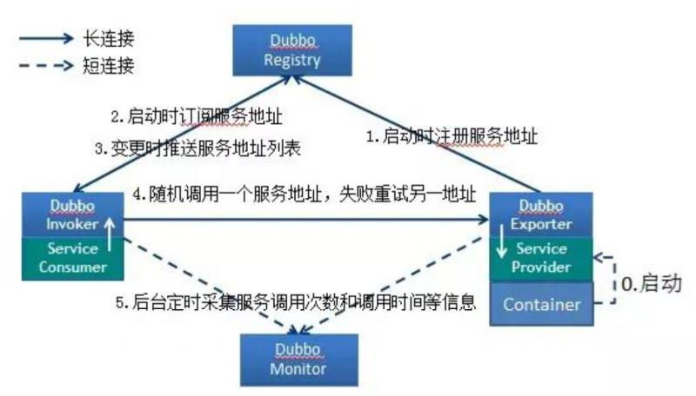

* Provider(提供者)绑定指定端口并启动服务
* 指供者连接注册中心，并发本机 IP、端口、应用信息和提供服务信息发送至注册中心存储
* Consumer(消费者），连接注册中心 ，并发送应用信息、所求服务信息至注册中心
* 注册中心根据 消费 者所求服务信息匹配对应的提供者列表发送至Consumer 应用缓存。
* Consumer 在发起远程调用时基于缓存的消费者列表择其一发起调用。
* Provider 状态变更会实时通知注册中心、在由注册中心实时推送至Consumer 设计的原因：
* Consumer 与 Provider 解偶，双方都可以横向增减节点数。
* 注册中心对本身可做对等集群，可动态增减节点，并且任意一台宕掉后，将自动切换到另一台
* 去中心化，双方不直接依懒注册中心，即使注册中心全部宕机短时间内也不会影响服务的调用
* 服务提供者无状态，任意一台宕掉后，不影响使用

**9. Dubbo 的架构设计**

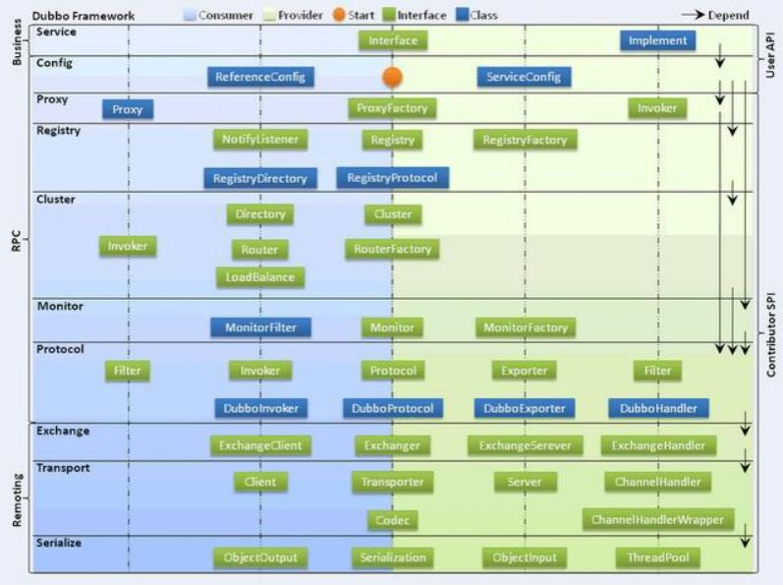

Dubbo 框架设计一共划分了 10 个层：

* 服务接口层（ Service） ：该层是与实际业务逻辑相关的，根据服务提供方和服务消费方的业务设计对应的接口和实现。
* 配置层（ Config） ：对外配置接口，以 ServiceConfig 和ReferenceConfig 为中心。
* 服务代理层（ Proxy）：服务接口透明代理，生成服务的客户端 Stub和服务器端 Skeleton
* 服务注册层（ Registry） ：封装服务地址的注册与发现，以服务 URL为中心。
* 集群层（ Cluster） ：封装多个提供者的路由及负载均衡，并桥接注册中心，以 Invoker 为中心。
* 监控层（ Monitor） ： RPC 调用次数和调用时间监控。
* 远程调用层（ Protocol） ：封将 RPC 调用，以 Invocation 和 Result为中心，扩展接口为 Protocol、 Invoker 和 Exporter。
* 信息交换层（ Exchange） ：封装请求响应模式，同步转异步，以Request 和 Response 为中心。
* 网络传输层（ Transport） ：抽象 mina 和 netty 为统一接口，以Message 为中心。

**10. Dubbo 的服务调用流程？**

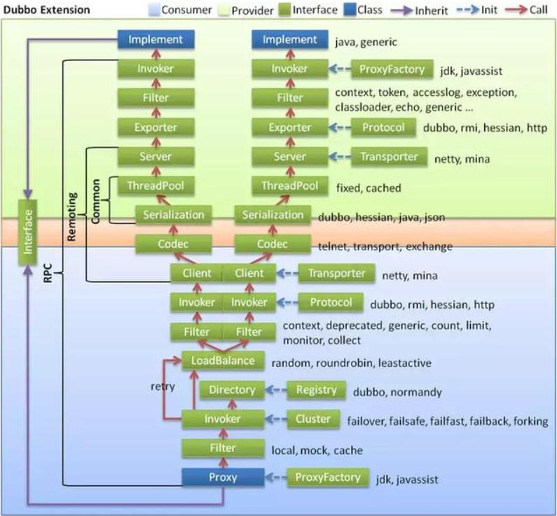

**11. Dubbo 的核心组件？**

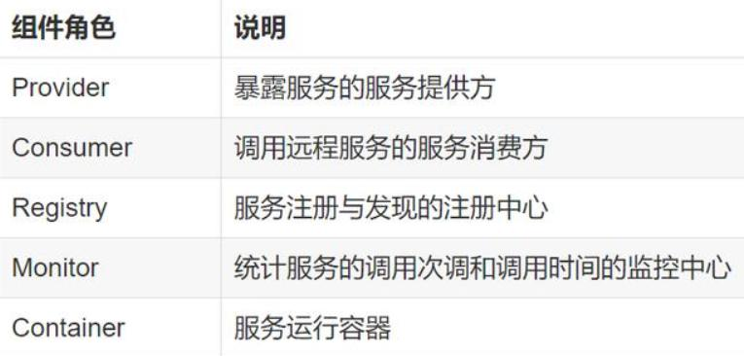

**12. Dubbo 支持哪些协议，每种协议的应用场景，优缺点？**

* **dubbo**： 单一长连接和 NIO 异步通讯，适合大并发小数据量的服务调用，以及消费者远大于提供者。传输协议 TCP，异步， Hessian 序列化；
* **rmi**： 采用 JDK 标准的 rmi 协议实现，传输参数和返回参数对象需要实现 Serializable 接口，使用 java 标准序列化机制，使用阻塞式短连接，传输数据包大小混合，消费者和提供者个数差不多，可传文件，传输协议 TCP。 多个短连接， TCP 协议传输，同步传输，适用常规的远程服务调用和rmi 互操作。在依赖低版本的 Common-Collections包， java 序列化存在安全漏洞；
* **webservice**： 基于 WebService 的远程调用协议，集成 CXF 实现，提供和原生 WebService 的互操作。多个短连接，基于 HTTP 传输，同步传输，适用系统集成和跨语言调用；
* **http**： 基于 Http 表单提交的远程调用协议，使用 Spring 的HttpInvoke 实现。多个短连接，传输协议 HTTP，传入参数大小混合，提供者个数多于消费者，需要给应用程序和浏览器 JS 调用；
* **hessian**： 集成 Hessian 服务，基于 HTTP 通讯，采用 Servlet 暴露服务， Dubbo 内嵌 Jetty 作为服务器时默认实现，提供与 Hession 服务互操作。多个短连接，同步 HTTP 传输， Hessian 序列化，传入参数较大，提供者大于消费者，提供者压力较大，可传文件；
* **memcache**： 基于 memcached 实现的 RPC 协议
* **redis**： 基于 redis 实现的 RPC 协议

**13. dubbo 推荐用什么协议？**

默认使用 dubbo 协议

**14. Dubbo 有些哪些注册中心？**

* **Multicast 注册中心**： Multicast 注册中心不需要任何中心节点，只要广播地址，就能进行服务注册和发现。基于网络中组播传输实现；♣ Zookeeper 注册中心： 基于分布式协调系统 Zookeeper 实现，采用Zookeeper 的 watch 机制实现数据变更；
* **redis 注册中心**： 基于 redis 实现，采用 key/Map 存储，住 key 存储服务名和类型， Map 中 key 存储服务 URL， value 服务过期时间。基于 redis 的发布/订阅模式通知数据变更；
* **Simple 注册中心**

**15. Dubbo 默认采用注册中心？**

采用 Zookeeper

**16. 为什么需要服务治理？**

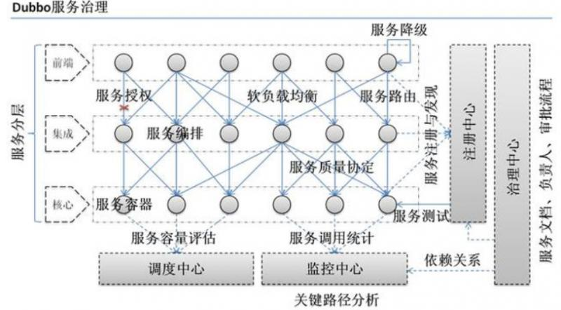

* 过多的服务 URL 配置困难
* 负载均衡分配节点压力过大的情况下也需要部署集群♣ 服务依赖混乱，启动顺序不清晰
* 过多服务导致性能指标分析难度较大，需要监控

**17. Dubbo 的注册中心集群挂掉，发布者和订阅者之间还能通信么？** 可以的，启动 dubbo 时，消费者会从 zookeeper 拉取注册的生产者的地址接口等数据，缓存在本地。 每次调用时，按照本地存储的地址进行调用。

**18. Dubbo 与 Spring 的关系？** Dubbo 采用全 Spring 配置方式，透明化接入应用，对应用没有任何API 侵入，只需用 Spring 加载 Dubbo 的配置即可， Dubbo 基于Spring 的 Schema 扩展进行加载。

**19. Dubbo 使用的是什么通信框架?**

默认使用 NIO Netty 框架

**20. Dubbo 集群提供了哪些负载均衡策略？**

* Random LoadBalance: 随机选取提供者策略，有利于动态调整提供者权重。截面碰撞率高，调用次数越多，分布越均匀；
* RoundRobin LoadBalance: 轮循选取提供者策略，平均分布，但是存在请求累积的问题；♣ LeastActive LoadBalance: 最少活跃调用策略，解决慢提供者接收更少的请求；
* ConstantHash LoadBalance: 一致性 Hash 策略，使相同参数请求总是发到同一提供者，一台机器宕机，可以基于虚拟节点，分摊至其他提供者，避免引起提供者的剧烈变动；
* 缺省时为 Random 随机调用

**21. Dubbo 的集群容错方案有哪些？**

* **Failover Cluster**
* 失败自动切换，当出现失败，重试其它服务器。通常用于读操作，但重试会带来更长延迟。
* **Failfast Cluster**
* 快速失败，只发起一次调用，失败立即报错。通常用于非幂等性的写操作，比如新增记录。
* **Failsafe Cluster**
* 失败安全，出现异常时，直接忽略。通常用于写入审计日志等操作。
* **Failback Cluster**
* 失败自动恢复，后台记录失败请求，定时重发。通常用于消息通知操作。
* **Forking Cluster**
* 并行调用多个服务器，只要一个成功即返回。通常用于实时性要求较高的读操作，但需要浪费更多服务资源。可通过 forks="2" 来设置最大并行数。
* **Broadcast Cluster**
* 广播调用所有提供者，逐个调用，任意一台报错则报错 。通常用于通知所有提供者更新缓存或日志等本地资源信息

**22. Dubbo 的默认集群容错方案？**

Failover Cluster

**23. Dubbo 支持哪些序列化方式？**

默认使用 Hessian 序列化，还有 Duddo、 FastJson、 Java 自带序列化。

**24. Dubbo 超时时间怎样设置？**

Dubbo 超时时间设置有两种方式：

* 服务提供者端设置超时时间，在 Dubbo 的用户文档中，推荐如果能在服务端多配置就尽量多配置，因为服务提供者比消费者更清楚自己提供的服务特性。
* 服务消费者端设置超时时间，如果在消费者端设置了超时时间，以消费者端为主，即优先级更高。因为服务调用方设置超时时间控制性更灵活。如果消费方超时，服务端线程不会定制，会产生警告。

**25. 服务调用超时问题怎么解决？**

Dubbo 在调用服务不成功时，默认是会重试两次的。

**26. Dubbo 在安全机制方面是如何解决？** Dubbo 通过 Token 令牌防止用户绕过注册中心直连，然后在注册中心上管理授权。 Dubbo 还提供服务黑白名单，来控制服务所允许的调用方。

**27. Dubbo 和 Dubbox 之间的区别？**

dubbox 基于 dubbo 上做了一些扩展，如加了服务可 restful 调用，更新了开源组件等。

**28. Dubbo 和 Spring Cloud 的关系？** Dubbo 是 SOA 时代的产物，它的关注点主要在于服务的调用，流量分发、流量监控和熔断。而 Spring Cloud 诞生于微服务架构时代，考虑的是微服务治理的方方面面，另外由于依托了 Spirng、Spirng Boot 的优势之上，两个框架在开始目标就不一致， Dubbo定位服务治理、 Spirng Cloud 是一个生态。

**29. Dubbo 和 Spring Cloud 的区别？**

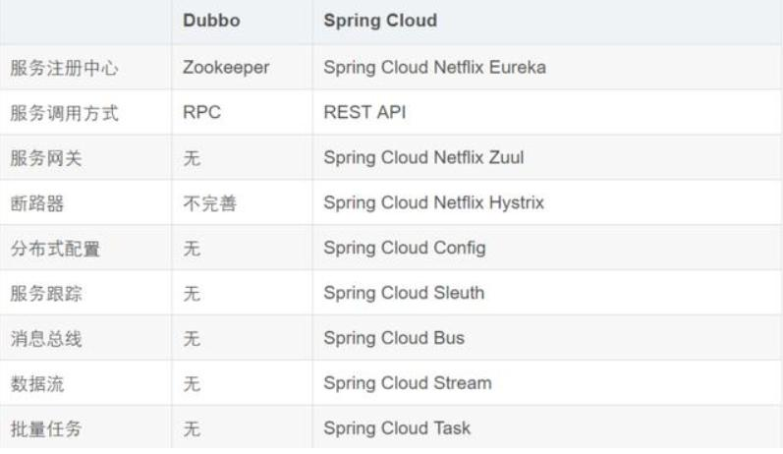 最大的区别： Dubbo 底层是使用 Netty 这样的 NIO 框架，是基于TCP 协议传输的，配合以 Hession 序列化完成 RPC 通信。 而 SpringCloud 是基于 Http 协议+Rest 接口调用远程过程的通信，相对来说， Http 请求会有更大的报文，占的带宽也会更多。但是REST 相比 RPC 更为灵活，服务提供方和调用方的依赖只依靠一纸契约，不存在代码级别的强依赖。